# Contexto

Projeto Hachathon 193Challenge propõe a resolução dos seguintes objetivos.

* Precisão de informações quanto ao local das emergências
* Ausencia de resposta às emergências no mundo mobile
* 472 cidades sem a presença de instações físicas do CBSP
* Pessoas voluntárias sem um meio de contato direto com o corpo de bombeiros
* First Responder em emergências peioritárias a serem atendidas: PCR, Acidente de Carro e Incendios.

# Objetivo

Desenvolver um protótipo funcional de aplicação móvil que enderece os problemas e desafios relacionados.

# Solução

## Descrição da Solução

O RED FLAG possui os seguintes módulos e funcionalidades descritas a seguir.

## RED FLAG Ocorrencias

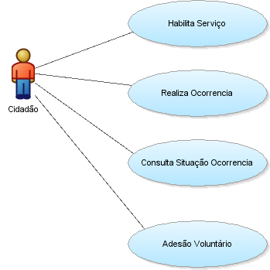

## Habilita Serviço

Esta funcionalidade o usuário do aplicativo informa dados pessoais ao sistema para habilitar o serviço de abertura e consulta de ocorrências, também terá acesso a funcionalidade de adesão voluntário.

## Realiza Ocorencia

Esta funcionalidade o usuário aiona um botão de arrate para abri ocorrência no CBSP, informando o tipo da ocorrência, que é disponível no aplicativo através de cadastro de parâmetros prévio. As informações de identificação do usuário, localização e tipo da ocoreência são persistidas no sistema com situação de aberta e enviadas por integração ao COBON On Line por meios de API´s. Em seguida o aplicativo realiza uma ligação automática para o 193 e exibe o protocolo de ocorrência.

## Consulta Situação Ocorencia

Esta funcionalidade o usuário tem acesso as ocorrências não atendidads e em atendimento realizadas poe ele mesmo. Quando a ocorrência for atendida uma mensagem é exibida e após ser lida não será mais exibida.

## Adesão Voluntário

Esta funcionalidade permite que o usuário registre junto ao CBSP sua intensão de voluntariado, informando seu perfil. O perfil que será disponibilizado na aplicação, é um pré cadatro parametrizado anteriormente que também é relacionado ao tipo de ocorrencia. Esta informação será tratada pelo CBSP que habilitará ou não o voluntariado.

## RED FLAG Despacho

Esta aplicativo se destina aos voluntários habilitados pelo CBSP e sua disponibilização deve ser por meio administrativo do CBSP.

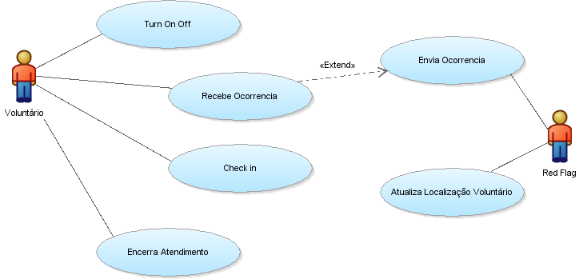

## Turn On Off

Esta funcionalidade torna o voluntario disponível ou indisponível para receber ocorrências de acordo com seu perfil..

## Envia Ocorrência.

O sistema ao registar um ocorrência e informação de localização, verifica os volunários disponíveis no raio de 1 km e envia mensagem ao aplicativo do voluntario informações da ocorrência.

## Recebe Ocoreencia

Esta funcionalidade torna visível informações da ocorrência para o voluntário.

## Check In

Esta funcionalidade se trata de função acionada pelo voluntario ao atender uma ocorrência. Neste momento a ocorrência tem sua situação alterada para Em Atendimento. Neste momento serão habilkitados função de chat (que deve ser implementado também no COBOM On Line). As informações status são enviadas por integração ao COBON On Line por meios de API´s.

## Encerra Atendimento

Esta funcionalidade se trata de função acionada pelo voluntario ao encerrar uma ocorrência destinada a ele. Neste momento a ocorrência tem sua situação alterada para Atendida. As informações status são enviadas por integração ao COBON On Line por meios de API´s.

## Atualiza Localização Voluntario

Um robô do sistema deve verificar se a localização dos vuluntarios disponíveis é valida, caso as informações tenham sido alteradas, o sistema deve registar nova localização automaticamente, sem ação do usuário.

## COBOM On Line (Evolução)

* Disponibilização das API´s de integração nos pontos especificados.
* Criação de chat (mesmo utilizado pelo Red Flag)
* Mapa com plotagem de voluntários
* Consulta de ocorrências voluntário + Match de ocorrências SIOPM relacionada
* Relatórios de Tempos de Atendimento

Também sugerimos fortemente revisão no processo de atendimento/abertura de ocorrência SIOPM.

## Apectos Tecnológicos

Tecnologia Front End: HTML 5

Tecnologia Back End: Node JS

Banco de Dados: Postgree SQL